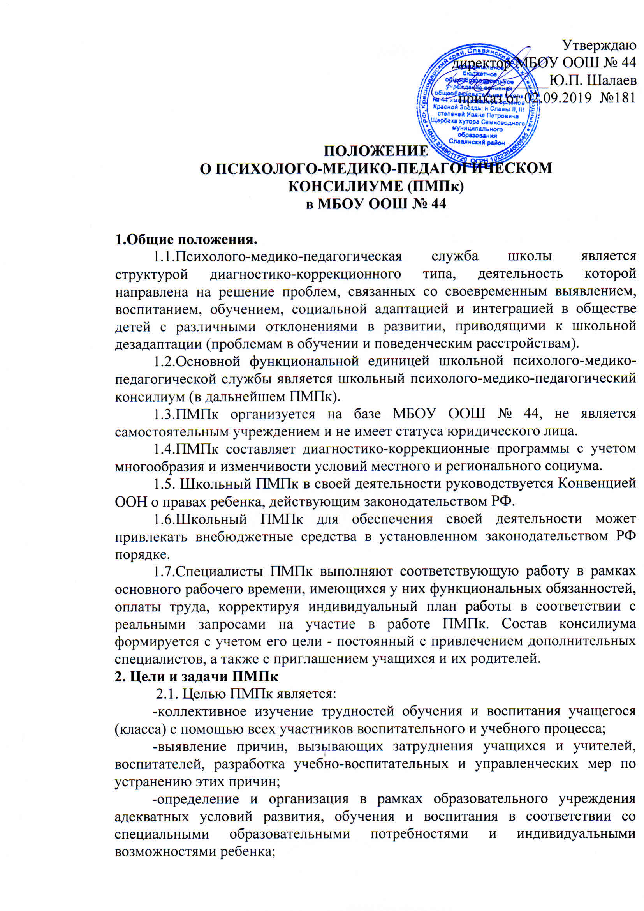 -определение реализации адаптированных основных общеобразовательных программ и осуществления их коррекционного компонента;
-сопровождение образовательного процесса обучающихся с ограниченными возможностями здоровья.
2.2. В задачи ПМПк образовательного учреждения входит:
2.2.1.Выявление «зоны актуального развития» и «зоны ближайшего развития» ребенка поступившего в первый класс.
2.2.2.Выявление характера и причины отклонения в поведении и учебе учащихся.
2.2.3.Выявление и ранняя диагностика отклонений в развитии детей. Выявление резервных возможностей ребенка, разработка рекомендаций учителю, родителям для обеспечения индивидуального подхода в процессе коррекционного обучения и воспитания сопровождения.
2.2.4.Решение вопроса о создании в рамках МБОУ ООШ № 44 условий, адекватных индивидуальным особенностям развития ребенка. Организация коррекционных занятий (индивидуальных, подгрупповых, групповых). При необходимости - перевод в другой класс в рамках данного образовательного учреждения.Рекомендация соответствующей формы обучения (индивидуальное на дому; смешанное, экстерна; семейное и др).
2.2.5.Разработка целостной программы индивидуального сопровождения учащихся в целях коррекции отклоняющего развития.
2.2.6.Отслеживание динамики развития и эффективности индивидуальных коррекционных программ.
2.2.7.При положительной динамике и преодолении отклонений в развитии – рекомендовать перевод ребенка в класс, работающий по основной образовательной программе.
2.2.8.Профилактика физических, интеллектуальных и эмоциональных перегрузок и срывов, организация лечебно-оздоровительных мероприятий и психологически адекватной образовательной среды.
2.2.9.Подготовка и ведение документации, отражающей актуальное развитие ребенка, динамику его состояния, овладение школьной программой, перспективное планирование коррекционной работы, оценку ее эффективности.
2.2.10.Организация взаимодействия между педагогическим коллективом образовательного учреждения и специалистами, участвующими в работе ПМПк. Организация взаимодействия между родителями (заменяющими их лицами) и педагогами. Проведение просветительской работы с родителями и заменяющими их лицами. Оказание педагогам и семье консультативной помощи, решение конфликтных вопросов между педагогами и семьей.
2.2.11.При возникновении трудностей диагностики, конфликтных ситуаций, а также при отсутствии положительной динамики в процессе реализации рекомендаций ПМПк – направление ребенка в ПМПК более высокого уровня.

3.Функции ПМПк:
Консилиум рассматривается как самостоятельная коллективная форма деятельности со специфическим кругом диагностико-воспитательных задач и функций.
3.1.Диагностическая – изучение социальной ситуации развития, определение доминантов развития, потенциальных возможностей учащихся, распознавание характера отклонений в их поведении, деятельности и общении.
3.2.Воспитательная – разработка программы педагогической коррекции в виде учебно-воспитательных мер, рекомендуемых классному руководителю, учителю-предметнику, родителям, ученическому активу, коллективу. По характеру меры могут быть лечебные, контролирующие, дисциплинирующие, корректирующие и др.
3.3.Реабилитирующая функция – защита интересов ребенка, попавшего в неблагоприятные семейные или учебно-воспитательные условия, повышение статуса и ценности ребенка как члена семьи и члена школьного коллектива.
3.4.Каждый участник консилиума: педагог, медицинский работник, психолог, социальный педагог, завуч представляет информационную карту, которую составляет в ходе подготовительного этапа.
4. Структура и организация деятельности ПМПк:
4.1.Психолого-медико-педагогический консилиум создается в МБОУ ООШ № 44 по мере возникновения необходимости комплексного обследования ребенка, пребывающего в данном учебном учреждении, в связи с возникновением явлений дезадаптации в любой сфере психического развития, приводящих к трудностям реализации образовательных потребностей субъектами образовательного процесса.
4.2.ПМПк создается в общеобразовательном учреждении приказом директора школы. В его состав входит заместитель директора по учебно-воспитательной работе ( председатель ПМПк), учителя с большим опытом работы, социальный педагог. При отсутствии специалистов они могут привлекаться к работе ПМПк на договорной основе: детский психолог, логопед, врач (педиатр, невролог или детский психиатр).
4.3.Прием детей, подростков, молодежи до 18 лет осуществляется по инициативе родителей (лиц их заменяющих), а также по инициативе специалистов образовательных учреждений.
Прием детей осуществляется только в сопровождении родителей (лиц их заменяющих). Прием детей старше 12 лет, обратившихся по личной инициативе; допускается без сопровождения родителей.
4.4.В случае инициативы сотрудников образовательного учреждения на предмет обследования ребенка должно быть получено согласие родителей (иных законных представителей).
При несогласии родителей (иных законных представителей) с ними должна проводиться просветительская работа по созданию адекватного понимания проблемы. Во всех случаях согласие родителей (законных представителей) на обследование, коррекционную работу и определение в другой класс должно быть получено в письменном виде и занесено в Карту развития ребенка.
4.5.Обследование ребенка проводится каждым специалистом ПМПк, индивидуально.
4.6.Результаты обследования ребенка протоколируются, отражаются в заключении, которое составляется коллегиально и является основанием для реализации соответствующих рекомендаций по обучению, воспитанию, лечению, при необходимости – профориентации и трудоустройству, а также социальной и трудовой адаптации. Все сведения вносятся в Карту развития ребенка.
4.7.В диагностических сложных или конфликтных ситуациях члены ПМПк обязаны направить ребенка на ПМПК для углубленной диагностики.
4.8.На ребенка проходящего обследование на ПМПк, заводится Карта развития ребенка, в которой находятся все данные индивидуального обследования, заключение ПМПк, копии направлений во внешние организации, включая направление на ПМПК. Кроме того, в Карту развития ребенка вносятся данные о его обучении в специальном (коррекционном) или компенсирующем классе общеобразовательной школы, данные по специальной коррекционной работе, проводимой специалистами-психологами, логопедами, другими специалистами. Данные вносятся в конце каждой учебной четверти (для педагогов), а также после каждого курса занятий со специалистами с описанием наблюдаемой динамики и перспективными планами коррекционной работы.
Карта развития ребенка хранится у председателя ПМПк и выдается только специалистам, работающим в ПМПк. Председатель ПМПк и специалисты несут ответственность за конфиденциальность информации о детях, проходивших обследование на ПМПк.
В случае предоставления ребенка на ПМПК Карта развития ребенка со всеми представлениями и заключениями передается сотрудникам ПМПК. После обследования в ПМПК Карта развития ребенка возвращается в школьный консилиум.
4.9.В конце третьей четверти ПМПк обсуждает результаты коррекционного обучения каждого ребенка на основании динамического наблюдения и принимается решение о продолжении обучения в условиях специального (коррекционного) или компенсирующего класса образовательной школы либо о направлении ребенка на ПМПК.
При переводе ребенка в другое образовательное учреждение в другой класс должно быть получено в письменном виде и занесено в Карту развития ребенка, выдается выписка из Карты развития ребенка, в которой отмечаются заключения всех специалистов, педагогическая характеристика и результаты коррекционного воздействия.
4.10.Консилиумом ведется следующая документация:
-положение о психолого-медико-педагогическом консилиуме ОО;
-представления на ребенка специалистов консилиума (первичные при поступлении ребенка в ОО);
-план и регламент порядка проведения заседаний консилиума;
-протокол заседаний консилиума (по каждому ребенку);
-заключения каждого из специалистов, принимающих участие в консилиумной деятельности по конкретному ребенку (первичное заключение с компонентами индивидуальной программы сопровождения; заключение по итогам каждого периода индивидуальной программы сопровождения и адаптированной образовательной программы на данный период; итоговое заключение по результатам реализации адаптированной образовательной программы в целом);
-журнал учета детей, прошедших обследование;
-журнал регистрации заседаний консилиума;
-согласие родителей на обследование ребенка и передачу информации о родителях и ребенке;
4.11.Архив ПМПк хранится в течение 10 лет в специально оборудованном месте и выдается только членам ПМПк, о чем в журнале регистрации архива ПМПк делается соответствующая запись.
4.12.Председатель и специалисты, участвующие в работе ПМПк, несут ответственность за конфиденциальность информации о детях, проходивших обследование.
5. Порядок подготовки и проведения консилиума:
5.1.Консилиумы подразделяются на плановые и внеплановые. 5.2.Плановые консилиумы проводятся один раз в четверть. Деятельность планового консилиума ориентирована на решение следующих задач:
-определение путей коррекционно-педагогического и лечебно-восстановительного воздействия ребенка;
-выработка согласованных решений по созданию адекватных условий обучения ребенка;
-динамическая оценка состояния ребенка и коррекция ранее намеченной программы.
5.3.Внеплановые консилиумы собираются по запросам специалистов (в первую очередь педагога класса), ведущих с данным ребенком коррекционную работу. Поводом для внепланового консилиума является выяснение или возникновение новых обстоятельств, влияющих на обучение и развитие ребенка, отрицательная динамика его обучения или развития.
Задачами внепланового ПМПк являются:
-решение вопроса о принятии каких-либо необходимых экстренных мер по выявленным обстоятельствам;
-изменение ранее проводимой коррекционно-развивающей программы в случае ее неэффективности.
5.4.Для повышения эффективности коррекционного воздействия на ребенка назначается ведущий специалист.
5.5.Решением ПМПк ведущим специалистом назначается в первую очередь педагог класса, но может быть назначен любой другой специалист, проводящий коррекционную работу.
5.6.В функциональные обязанности ведущего специалиста входит коррекционная работа с ребенком, а также отслеживание проведения комплексных диагностических обследований и коррекционных мероприятий другими специалистами, право решающего голоса при определении адекватных условий обучения, проведении повторных ПМПк.
5.7.При выявлении новых обстоятельств или кардинальных изменений в состоянии ребенка в процессе коррекционной работы или иных случаях повторный ПМПк имеет право назначить другого специалиста в качестве ведущего.
5.8. Подготовка к проведению ПМПк:
5.8.1.Обсуждение ребенка на ПМПк планируется не позднее 10 дней до даты проведения ПМПк.
5.8.2.Ведущий специалист обсуждаемого ребенка, по согласованию с председателем ПМПк, составляет список специалистов, участвующих в консилиуме. В список специалистов-участников ПМПк входят специалисты, непосредственно работающие с ребенком, в том числе педагога и воспитатели ГПД, специалисты - консультанты, проводившие консультирование ребенка и знающие его проблематику.
5.8.3.Подготовка карты класса (учащегося) с предварительными характеристиками и рекомендациями психолога, педагога, медика, социального педагога.
5.8.4.Специалисты-консультанты, специалисты, ведущие непосредственную работу с ребенком, обязаны не позднее, чем за 3 дня до проведения ПМПк представить ведущему специалисту характеристику динамики развития ребенка и динамики коррекционной работы по установленной форме за период, прошедший с момента последнего ПМПк по данному ребенку, и заключение, в котором должна быть оценена эффективность проводимой коррекционной работы и даны рекомендации по дальнейшему проведения коррекционного воздействия. Ведущий специалист готовит свое заключение по ребенку с учетом предоставленной ему дополнительной информации к моменту проведения.
5.8.5.Согласование хода консилиума и условий его проведения (администрация, психолог, медик, социальный педагог).
5.9. Порядок проведения ПМПк:
5.9.1.Консилиум проводится под руководством председателя консилиума, а в его отсутствие заместителя председателя консилиума.
5.9.2.Председатель ПМПк имеет право по согласованию с директором школы в разовом порядке назначить временного председателя данного ПМПк из числа высококвалифицированных специалистов ПМПк.
5.9.3.Ведущий специалист докладывает свое заключение по ребенку на ПМПк и оформляет протокол консилиума. Каждый специалист, участвующий в коррекционной и консультативной работе, в устной форме дает свое заключение о ребенке.
Последовательность представлений специалистов определяется председателем ПМПк.
5.9.4.Заключения всех специалистов, проводящих коррекционную работу с ребенком или проконсультировавших его, являются равнозначными для ПМПк.
5.9.5.Рекомендации по проведению дальнейшей коррекционной работы, утвержденные консилиумом, являются обязательными для всех специалистов, работающих с ребенком.
5.9.6. Протокол ПМПк оформляется не позднее чем через 2 дня после его проведения и подписывается ведущим специалистом, председателем ПМПк и педагогом класса.

